ГРУППА "А"
- Московская область
- Черноземье
- Москва
- ЮФО/СКФО
ГРУППА "В"
- Урал и Западная Сибирь
- Северо-Запад
- Сибирь
- Приволжье
- Золотое Кольцо

1 тур - 16 октября (вторник)

Московская область - ЮФО/СКФО 3:0
Черноземье - Москва 0:1
Северо-Запад - Золотое Кольцо 1:0
Сибирь - Приволжье 2:2
2 тур - 17 октября (среда)

ЮФО/СКФО - Черноземье 3:1
Золотое Кольцо - Сибирь 0:3

Урал и Западная Сибирь - Северо-Запад 0:0
3 тур - 19 октября (пятница)

Москва - ЮФО/СКФО
Сибирь - Урал и Западная Сибирь 0:1
Приволжье - Золотое Кольцо
4 тур - 20 октября (суббота)

Московская область – Черноземье

Урал и Западная Сибирь - Приволжье
Северо-Запад - Сибирь
5 тур - 22 октября (понедельник)

Москва - Московская область
Приволжье - Северо-Запад

Золотое Кольцо - Урал и Западная Cибирь
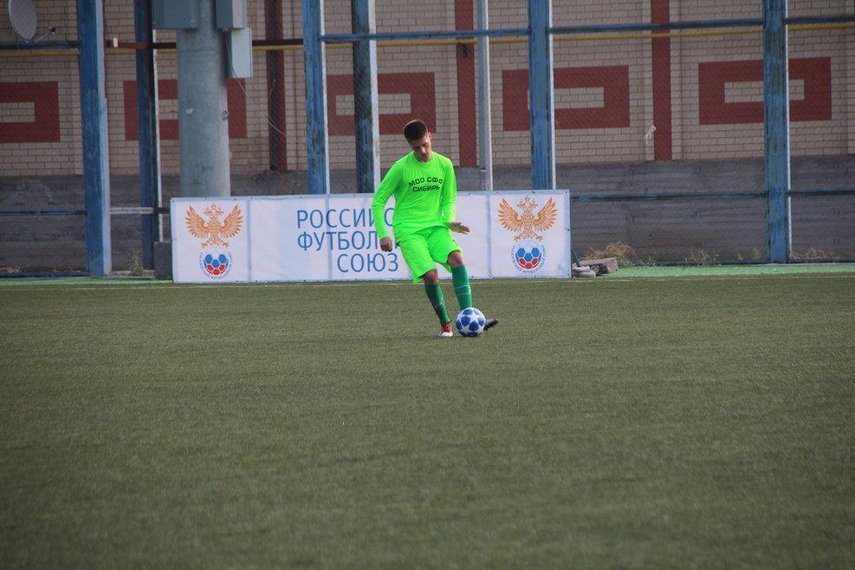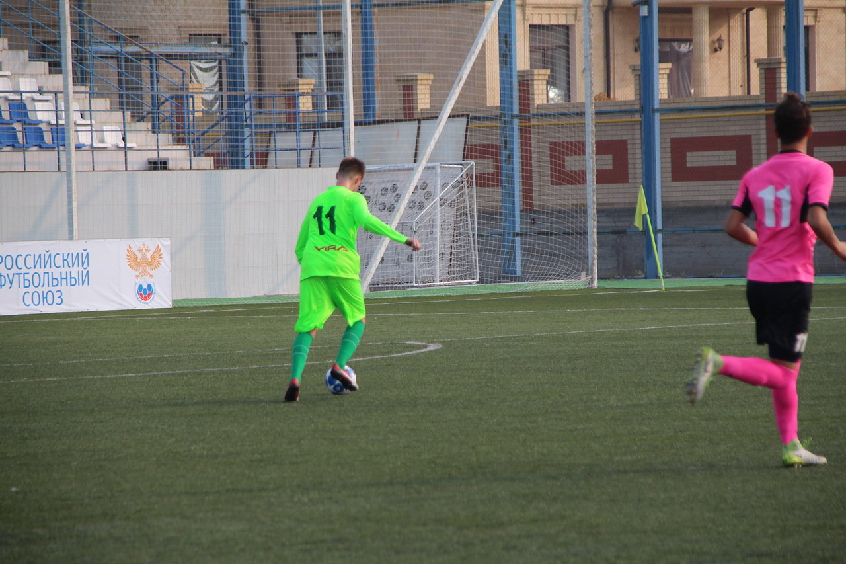в

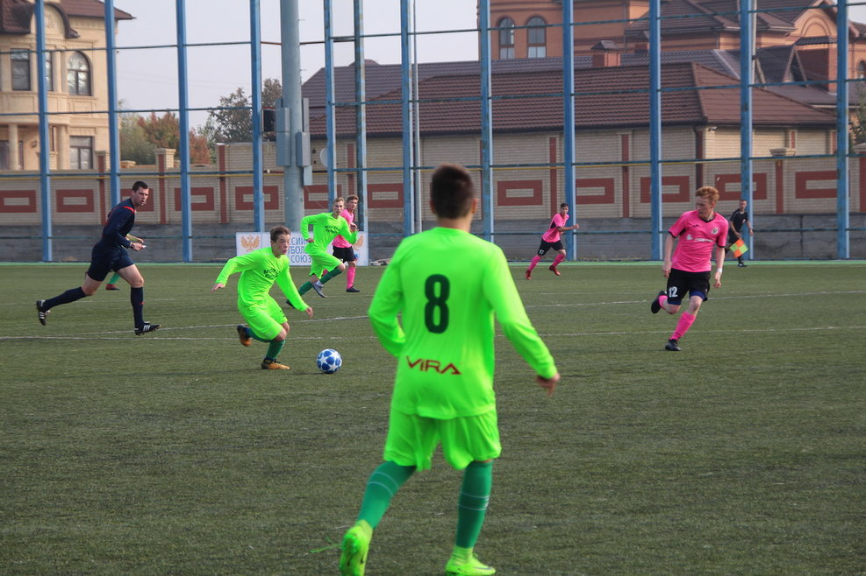
У

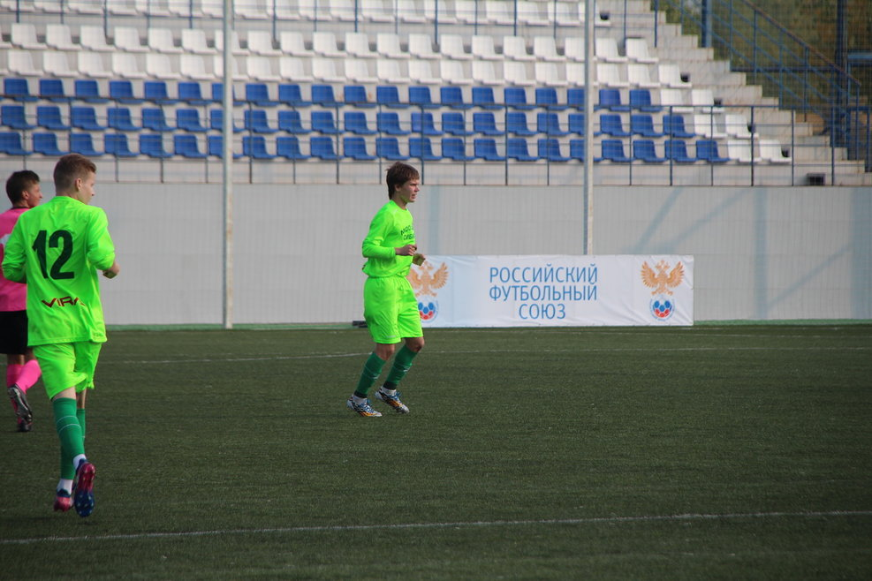

А

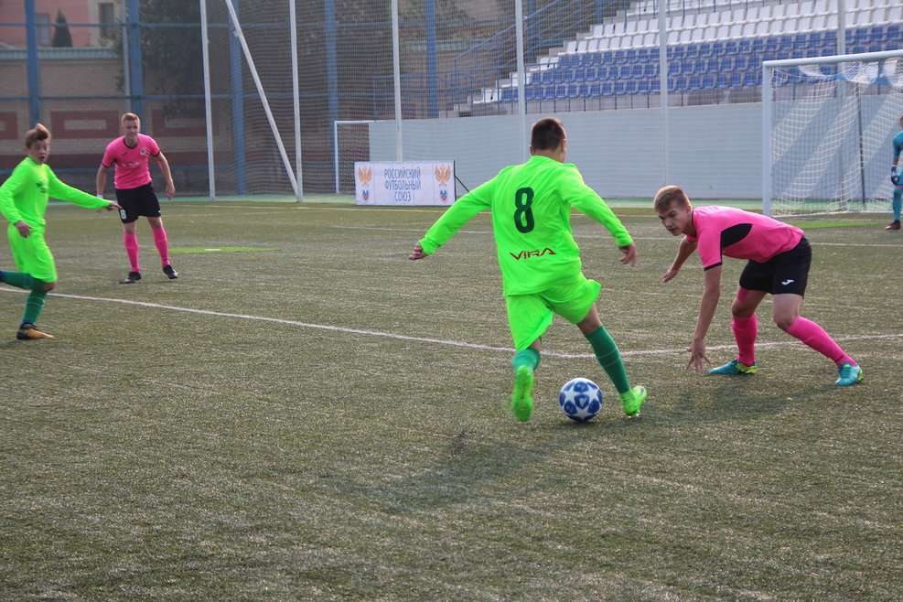

А

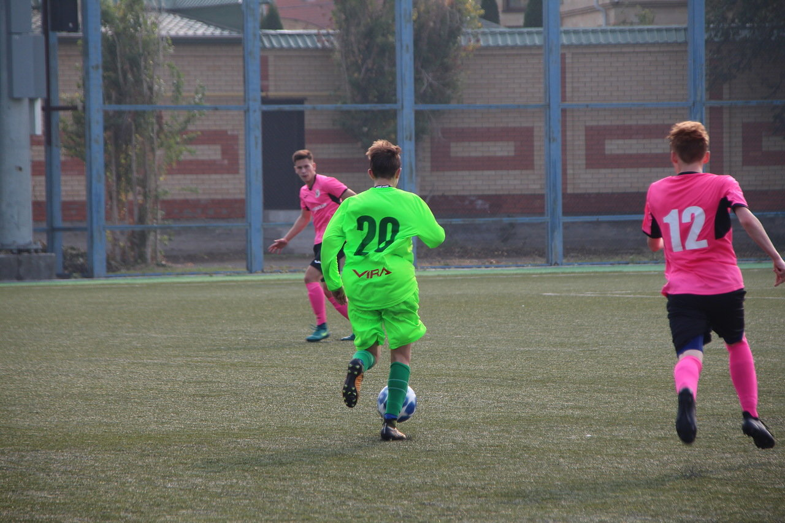

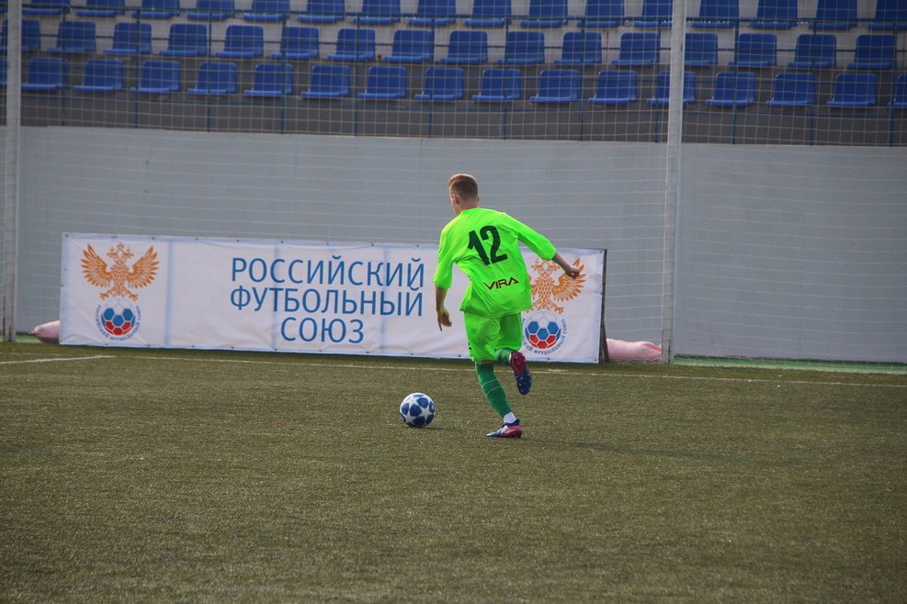а

